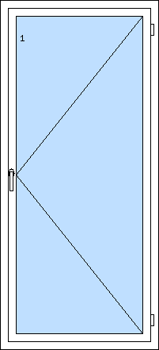

1900 x 1500 /š x v/ - 3 ks

2000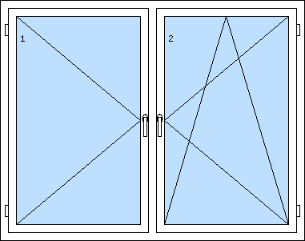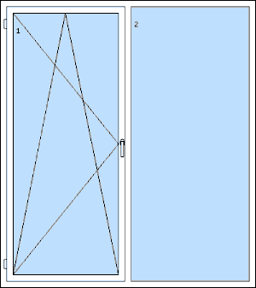 x 2250 /š x v/ - 1 ks Terasové dvere

1000 x 2200 – 1 ks

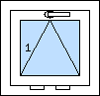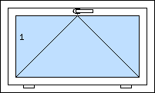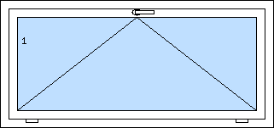

1600 x 750 /š x v/ - 1 ks 1000 x 600 /š x v/ - 2 ks 500 x 500 /š x v/ - 1 ks

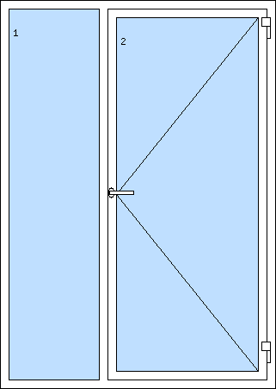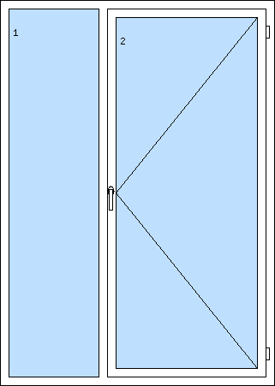

FIX 1000 x 1200 /š x v/ - 4 ks

TERASOVÉ DVERE 1600 x 2200 – 1 ks VCHOD. DVERE 1600 x 2250

PROFIL MIN. 6-KOMOROVÝ A VIAC

FARBA BIELA,

IZOLAČNÉ 3-SKLO

DEMONTÁŽ, MONTÁŽ NA PÁSKY, BEZ MURÁRSKYCH PRÁC, MONTÁŽ v Majcichove